
QuecPython Tracker 软件设计指导
LTE Standard/LPWA模块系列
版本：1.0.0
日期：2023-02-03

状态：临时文件

上海移远通信技术股份有限公司（以下简称“移远通信”）始终以为客户提供最及时、最全面的服务为宗旨。如需任何帮助，请随时联系我司上海总部，联系方式如下：

上海移远通信技术股份有限公司
上海市闵行区田林路1016号科技绿洲3期（B区）5号楼 邮编：200233
电话：+86 21 5108 6236 邮箱：info@quectel.com

或联系我司当地办事处，详情请登录：http://www.quectel.com/cn/support/sales.htm。

如需技术支持或反馈我司技术文档中的问题，请随时登陆网址：
http://www.quectel.com/cn/support/technical.htm 或发送邮件至：support@quectel.com。

前言
移远通信提供该文档内容以支持客户的产品设计。客户须按照文档中提供的规范、参数来设计产品。同时，您理解并同意，移远通信提供的参考设计仅作为示例。您同意在设计您目标产品时使用您独立的分析、评估和判断。在使用本文档所指导的任何硬软件或服务之前，请仔细阅读本声明。您在此承认并同意，尽管移远通信采取了商业范围内的合理努力来提供尽可能好的体验，但本文档和其所涉及服务是在“可用”基础上提供给您的。移远通信可在未事先通知的情况下，自行决定随时增加、修改或重述本文档。

使用和披露限制
许可协议
除非移远通信特别授权，否则我司所提供硬软件、材料和文档的接收方须对接收的内容保密，不得将其用于除本项目的实施与开展以外的任何其他目的。

版权声明
移远通信产品和本协议项下的第三方产品可能包含受移远通信或第三方材料、硬软件和文档版权保护的相关资料。除非事先得到书面同意，否则您不得获取、使用、向第三方披露我司所提供的文档和信息，或对此类受版权保护的资料进行复制、转载、抄袭、出版、展示、翻译、分发、合并、修改，或创造其衍生作品。移远通信或第三方对受版权保护的资料拥有专有权，不授予或转让任何专利、版权、商标或服务商标权的许可。为避免歧义，除了正常的非独家、免版税的产品使用许可，任何形式的购买都不可被视为授予许可。对于任何违反保密义务、未经授权使用或以其他非法形式恶意使用所述文档和信息的违法侵权行为，移远通信有权追究法律责任。

商标
除另行规定，本文档中的任何内容均不授予在广告、宣传或其他方面使用移远通信或第三方的任何商标、商号及名称，或其缩略语，或其仿冒品的权利。

第三方权利
您理解本文档可能涉及一个或多个属于第三方的硬软件和文档（“第三方材料”）。您对此类第三方材料的使用应受本文档的所有限制和义务约束。

移远通信针对第三方材料不做任何明示或暗示的保证或陈述，包括但不限于任何暗示或法定的适销性或特定用途的适用性、平静受益权、系统集成、信息准确性以及与许可技术或被许可人使用许可技术相关的不侵犯任何第三方知识产权的保证。本协议中的任何内容都不构成移远通信对任何移远通信产品或任何其他硬软件、设备、工具、信息或产品的开发、增强、修改、分销、营销、销售、提供销售或以其他方式维持生产的陈述或保证。此外，移远通信免除因交易过程、使用或贸易而产生的任何和所有保证。

隐私声明
为实现移远通信产品功能，特定设备数据将会上传至移远通信或第三方服务器（包括运营商、芯片供应商或您指定的服务器）。移远通信严格遵守相关法律法规，仅为实现产品功能之目的或在适用法律允许的情况下保留、使用、披露或以其他方式处理相关数据。当您与第三方进行数据交互前，请自行了解其隐私保护和数据安全政策。

免责声明
- 移远通信不承担任何因未能遵守有关操作或设计规范而造成损害的责任。
- 移远通信不承担因本文档中的任何因不准确、遗漏、或使用本文档中的信息而产生的任何责任。
- 移远通信尽力确保开发中功能的完整性、准确性、及时性，但不排除上述功能错误或遗漏的可能。除非另有协议规定，否则移远通信对开发中功能的使用不做任何暗示或法定的保证。在适用法律允许的最大范围内，移远通信不对任何因使用开发中功能而遭受的损害承担责任，无论此类损害是否可以预见。
- 移远通信对第三方网站及第三方资源的信息、内容、广告、商业报价、产品、服务和材料的可访问性、安全性、准确性、可用性、合法性和完整性不承担任何法律责任。

版权所有 ©上海移远通信技术股份有限公司 2023，保留一切权利。
Copyright © Quectel Wireless Solutions Co., Ltd. 2023.

文档历史

修订记录
版本 | 日期 | 作者 | 变更表述
- | 2023-02-03 | Jack SUN | 文档创建
1.0.0 | 2023-02-03 | Jack SUN | 临时版本

目录
文档历史 3
目录 4
表格索引 5
图片索引 6
1 引言 7
1.1. 适用模块 7
2 系统框架 8
2.1. 硬件系统框架 8
2.2. 软件系统框架 9
3 关键组件 10
3.1. 核心业务功能组件（Tracker） 11
3.2. 定位功能组件（Location） 12
3.3. 电池功能组件（Battery） 14
3.4. 历史文件功能组件（History） 16
3.5. 低功耗管理功能组件（PM/PSM） 16
3.6. 传感器功能组件（Sensor） 18
3.7. 阿里云（aliyunIot） 18
3.8. 移远云（QuecThing） 20
4 系统初始化流程 23
5 业务流程 25
6 功能示例 26
7 附录 术语缩写 28

表格索引
表1：适用模块 7
表2：术语缩写 28

图片索引
图1：硬件系统框架 8
图2：软件系统框架 9
图3：各功能组件之间的依赖关系（以Tracker为核心） 10
图4：系统初始化流程图 23
图5：业务流程图 25

- 引言

本文档主要描述移远通信QuecPython Tracker的设计框架，包含软硬件系统框架、关键组件功能描述、系统初始化流程和业务流程的介绍以及功能示例，方便用户快速了解Tracker软件的整体架构与功能。

  - 适用模块

表1：适用模块
模块系列 | 模块
LTE Standard | EC21-AUX
 | EC800G-CN
 | EC200U系列
 | EC600U系列
 | EG915U系列
 | EC200A系列
 | EC600M-CN
 | EC800M-CN
 | EC800N-CN
 | EC600N-CN
NB-IoT | BC25系列
LPWA | BG95系列
 | BG77

- 系统框架

- 硬件系统框架

硬件系统框架如下：
- 模块侧支持UART、GPIO、LTE等功能。
- 可选择内置GNSS的模块或外挂GNSS的模块。
- 模块可外接不同的传感器。

以EC800G模块为例，硬件系统框架如下图所示：
图1：硬件系统框架

- 软件系统框架

软件系统框架如下：
- Cloud功能组件用于对接云端服务，进行数据交互。
- Tracker功能组件实现核心业务功能，采集与管理模块数据信息，解析云端上下行数据。
- moduels包含不同的功能组件，可视情况增减功能组件。
- Device功能组件用于模块的信息采集与控制，如固件信息、网络状态及电源控制等。
图2：软件系统框架

- 关键组件

整个项目以Tracker功能组件为核心，并整合其他各个功能组件，实现核心业务逻辑。项目软件中各个功能组件之间的依赖关系具体如下图所示。
图3：各功能组件之间的依赖关系（以Tracker为核心）

- 核心业务功能组件（Tracker）

- 功能描述：实现核心业务逻辑，云端进行数据交互并解析上下行数据，控制设备模块。

- 实现原理：
- 通过注册功能组件获取各个功能组件的数据，如定位信息、电池信息、传感器信息等。
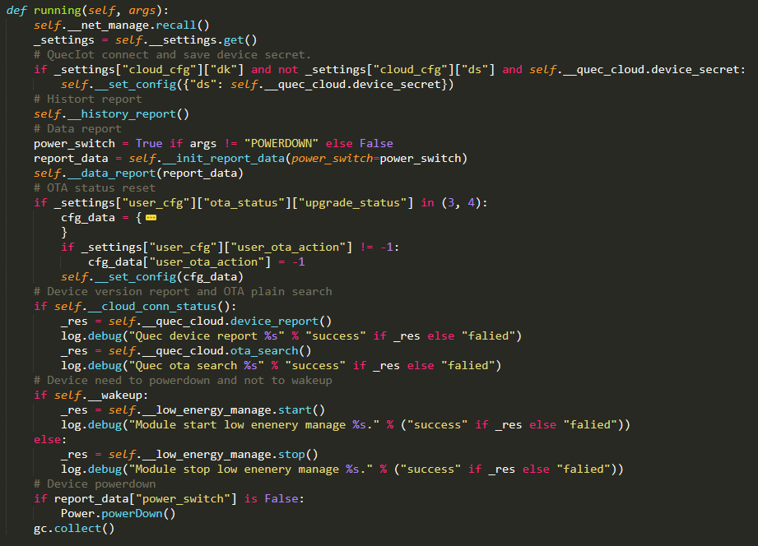

- 通过回调函数监听云端下发的命令，进行业务处理。
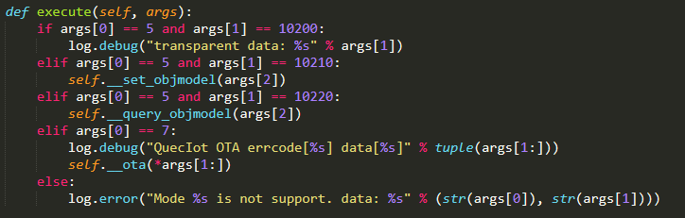

- 通过回调函数监听功耗管理功能组件的唤醒操作，上报业务数据。

- 注册功能组件与配置回调函数。
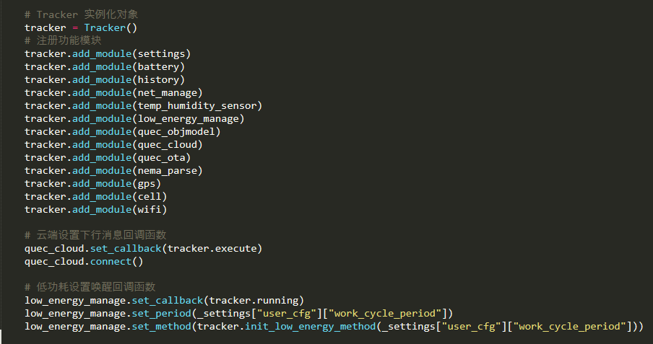

- 定位功能组件（Location）

- 功能描述：通过GNSS（内置或外挂）、基站及Wi-Fi获取当前模块定位信息。

- 实现原理：
    - 内置GNSS通过quecgnss接口启用GNSS及读取GNSS数据。
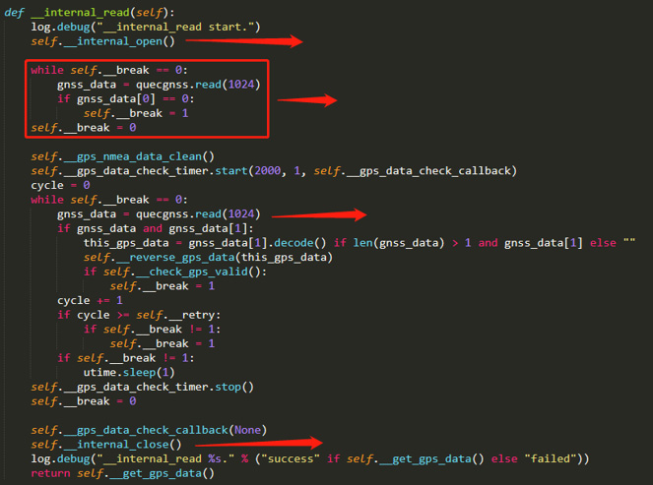
关闭GNSS
读取GNSS原始数据
清除缓存的历史GNSS数据
开启GNSS
    - 外挂GNSS通过UART串口读取GNSS数据。
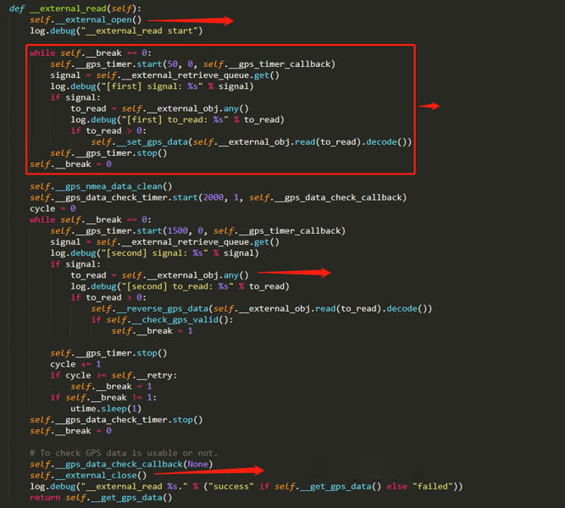
关闭GNSS UART串口
读取串口中的GNSS原始数据
清除串口中缓存
的数据
打开GNSS UART串口

    - 基站定位通过cellLocator基站定位接口获取基站定位经纬度、精度等信息。
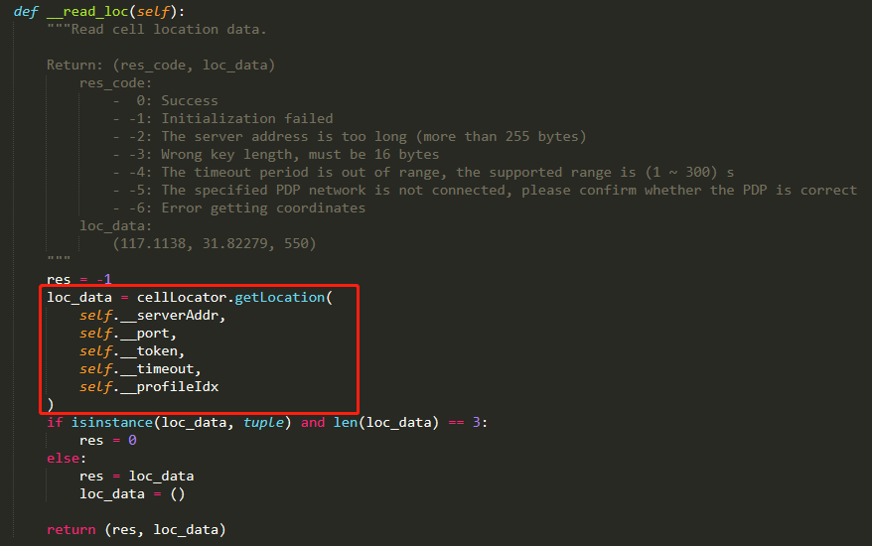
    - Wi-Fi定位通过wifilocator和wifiScan接口获取定位经纬度、精度、MAC地址等信息。
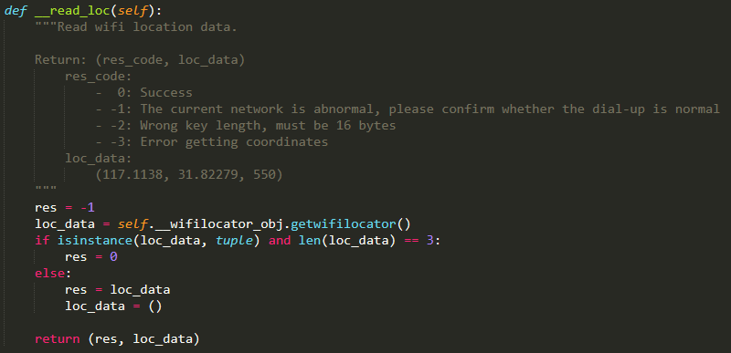

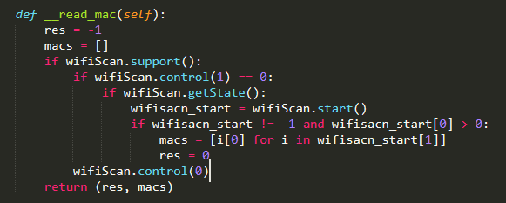

- 电池功能组件（Battery）

- 功能描述：读取电池的电量和电压、获取电池的充电状态并通过回调函数通知用户电池充电状态变 化。

- 实现原理：
- 电池电压的获取方式有两种：通过电源组件获取模块供电电压及通过ADC获取电压进行计算以获取实际的供电电压。
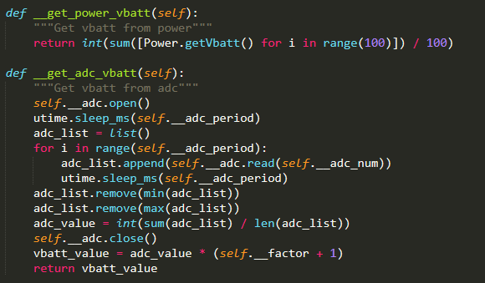

- 当前仅支持模糊计算电池电量，即录入一个电压和温度对应的电池电量的数据关系表进行模糊计算。
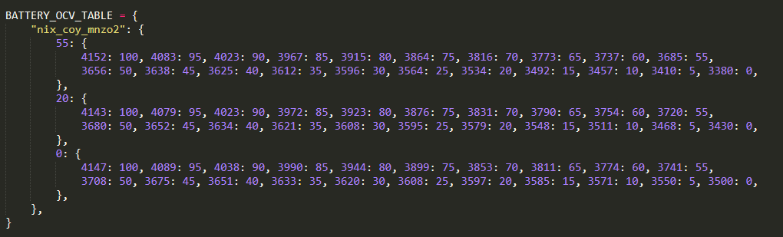

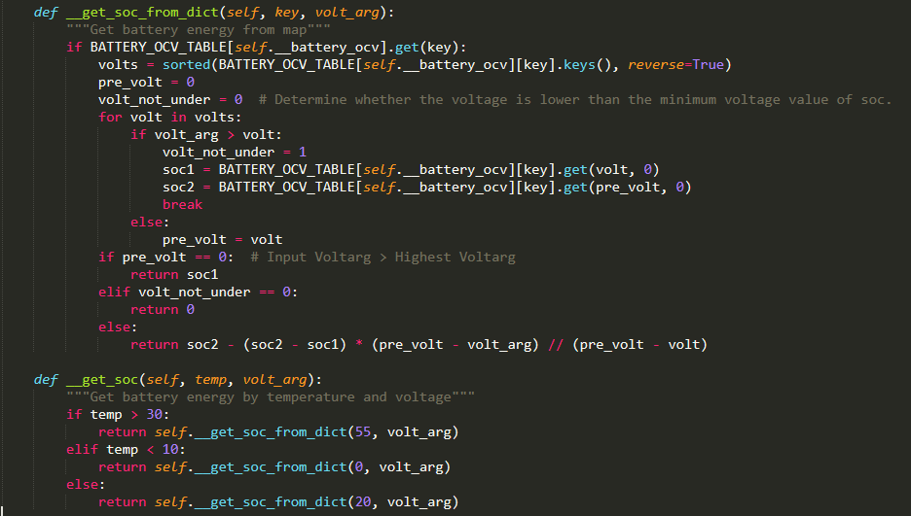

- 电池的充电状态是通过获取触发中断的引脚高低电平状态判断当前模块的充电状态。
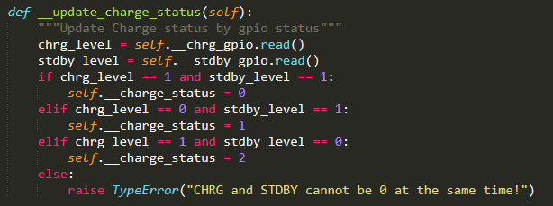
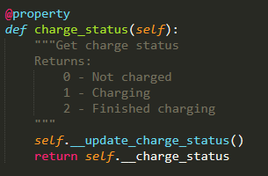

- 历史文件功能组件（History）

- 功能描述：存储与读取上报失败的模块数据。

- 实现原理：模块业务数据上报服务器失败后，将上报失败的业务数据存储到模块；模块再次上报 数据之前，会先读取模块中存储的上报失败的数据，并再次尝试上报该数据至服务器。

- 低功耗管理功能组件（PM/PSM）

- 功能描述：周期性唤醒模块并进行业务处理；待业务处理完成后，模块进入休眠模式。

当前支持的休眠模式有：
- PM
- PSM
- PowerDown（需模块支持RTC唤醒）

- 实现原理：通过RTC或osTimer定时唤醒模块并触发业务处理逻辑。

- 启动RTC定时器。
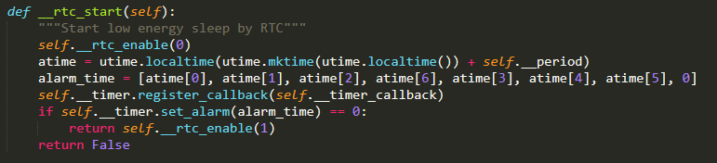

启动osTimer定时器。
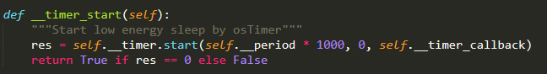

- 定时器唤醒后执行业务功能。
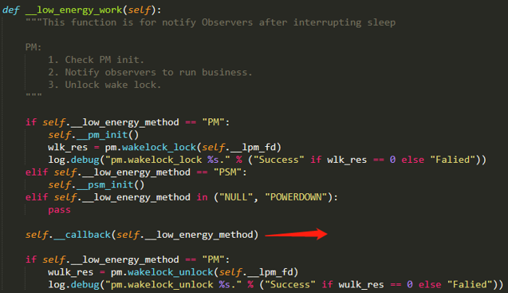
唤醒后执行的业务功能
- 传感器功能组件（Sensor）

- 功能描述：
当前传感器主要为：
- 温湿度传感器（获取模块温度湿度信息）
- 光敏传感器（通过引脚中断获取模块所处环境亮度变化）
- 三轴加速传感器（获取模块备加速度与加速方向）

- 实现原理：通过I2C控制传感器的开关与读取传感器的数据信息。

温湿度传感器读取温度湿度：
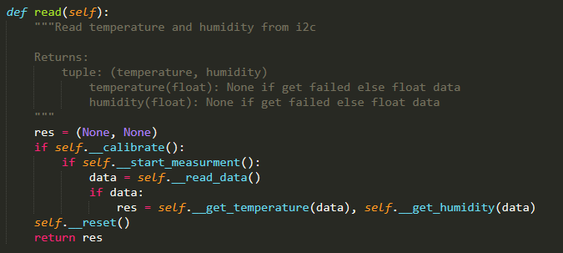

- 阿里云（aliyunIot）

- 功能描述：模块通过MQTT协议与阿里云物联网平台进行交互。
- 注册并登录阿里云物联网平台。
- 模块发送物模型数据至物联网平台。
- 模块接收物联网平台下发的命令。
- 模块进行OTA升级。

- 实现原理：登录阿里云物联网平台，模块与平台通过MQTT协议按照阿里云物联网平台的通信规 则进行数据交互。

- 注册并登录阿里云物联网平台。
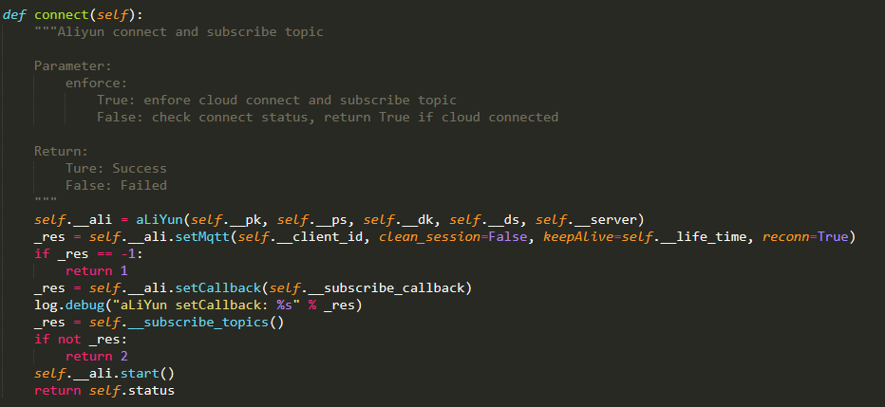

- 模块发送数据至物联网平台。
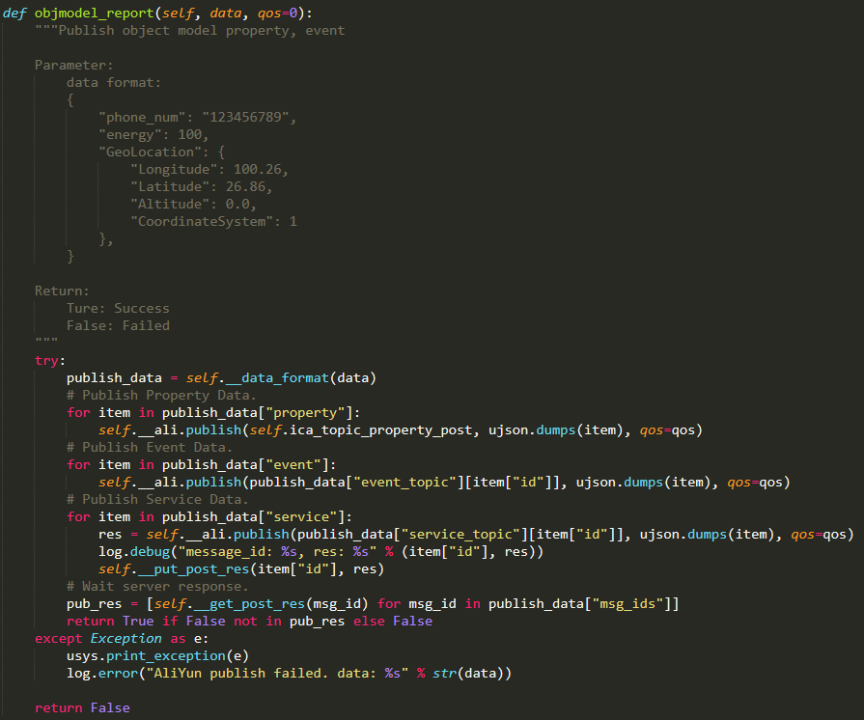

- 模块接收物联网平台下发的命令并进行业务处理。
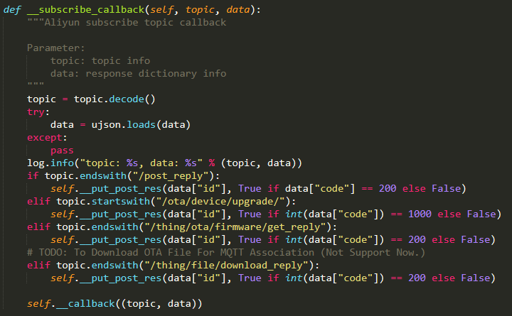

- 移远云（QuecThing）

- 功能描述：模块通过MQTT协议与移远云物联网平台进行交互。
- 注册并登录移远云物联网平台。
- 模块发送物模型数据至物联网平台。
- 模块接收物联网平台下发的命令。
- 模块进行OTA升级。

- 实现原理：二次封装QuecThing功能接口，以使用登录、消息发送及下行命令回调通知等功能。

- 注册并登录移远云物联网平台。
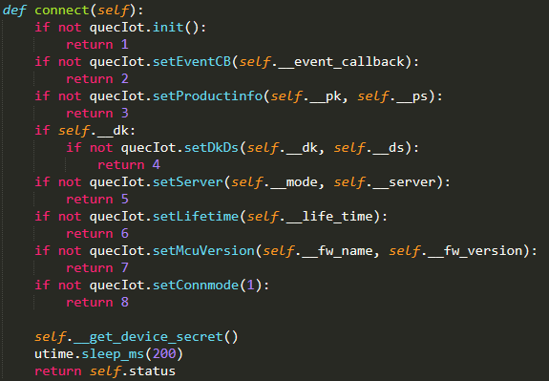

- 模块上报物模型与定位信息至物联网平台。
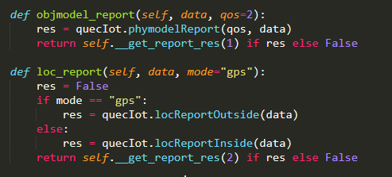

- 模块接收物联网平台下发的命令并进行业务处理。
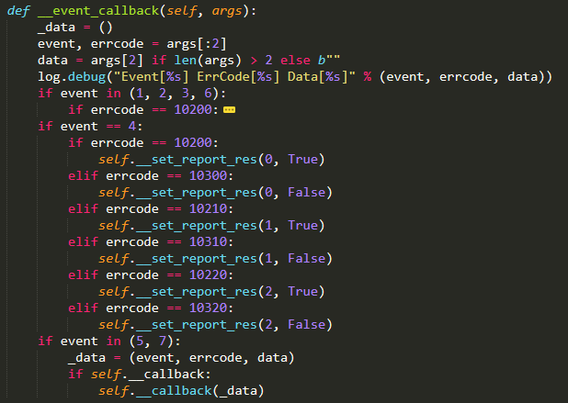

- 系统初始化流程

图4：系统初始化流程图

- 基础功能组件初始化，包括低功耗管理（PM/PSM）、配置参数（Settings）、电池（Battery）、历史 文件（History）、定位（GNSS、cellLocator和wifilocator）及传感器（Sensor）。
- 初始化云服务功能组件（Cloud），阿里云（aliyunIot）、移远云（QuecThing）或私有云。
- 初始化核心业务功能组件（Tracker），将各个功能组件通过add_module接口添加到Tracker对象 中；再将Tracker.execute注册到Cloud对象中，用于接收云端下行的消息命令；然后将 Tracker.running注册到低功耗功能组件中用于模块唤醒后执行的业务逻辑。

- 业务流程

图5：业务流程图

- 功能示例

- 初始化基础功能组件。
def main():
log.info("PROJECT_NAME: %s, PROJECT_VERSION: %s" % (PROJECT_NAME, PROJECT_VERSION))
log.info("DEVICE_FIRMWARE_NAME: %s, DEVICE_FIRMWARE_VERSION: %s" % (DEVICE_FIRMWARE_NAME, DEVICE_FIRMWARE_VERSION))

# 初始化配置参数功能组件
settings = Settings()
_settings = settings.get()
# 初始化电池功能组件
battery = Battery()
# 初始化历史信息功能组件
history = History()
# 初始化网络管理功能组件
net_manage = NetManage(PROJECT_NAME, PROJECT_VERSION)
# 初始化温湿度传感器功能组件
temp_humidity_sensor = TempHumiditySensor(I2C.I2C1, I2C.STANDARD_MODE)
# 初始化低功耗管理功能组件
low_energy_manage = LowEnergyManage()
# 初始化GPS原始数据解析功能组件
nema_parse = NMEAParse()
# 初始化GPS功能组件
gps = GPS(**_settings["loc_cfg"]["gps_cfg"])
# 初始化基站定位功能组件
cell = CellLocator(**_settings["loc_cfg"]["cell_cfg"])
# 初始化Wi-Fi定位功能组件
wifi = WiFiLocator(**_settings["loc_cfg"]["wifi_cfg"])

# 初始化移远云与OTA功能组件
quec_ota = QuecOTA()
# 初始化移远云物模型功能组件，用于解析云端上下行数据
quec_objmodel = QuecObjectModel()
_cloud_cfg = dict(_settings["cloud_cfg"])
_cloud_cfg["fw_name"] = DEVICE_FIRMWARE_NAME
_cloud_cfg["fw_version"] = DEVICE_FIRMWARE_VERSION
quec_cloud = QuecThing(**_cloud_cfg)

- 初始化核心业务功能组件与注册功能组件，启动Tracker业务功能。
# Tracker 实例化对象
tracker = Tracker()
# 注册功能能组件
tracker.add_module(settings)
tracker.add_module(battery)
tracker.add_module(history)
tracker.add_module(net_manage)
tracker.add_module(temp_humidity_sensor)
tracker.add_module(low_energy_manage)
tracker.add_module(quec_objmodel)
tracker.add_module(quec_cloud)
tracker.add_module(quec_ota)
tracker.add_module(nema_parse)
tracker.add_module(gps)
tracker.add_module(cell)
tracker.add_module(wifi)

# 云端设置下行消息回调函数
quec_cloud.set_callback(tracker.execute)
quec_cloud.connect()

# 低功耗设置唤醒回调函数
low_energy_manage.set_callback(tracker.running)
low_energy_manage.set_period(_settings["user_cfg"]["work_cycle_period"])
low_energy_manage.set_method(tracker.init_low_energy_method(_settings["user_cfg"]["work_cycle_period"]))

# 启动Tracker业务功能（循环模块状态检测与信息上报，进入低功耗模式）
tracker.running(None)

- 附录 术语缩写

表2：术语缩写
缩写 | 英文全称 | 中文全称
ADC | Analog-to-Digital Converter | 模数转换器
FS | File System | 文件系统
GC | Garbage Collector | 垃圾回收
GNSS | Global Navigation Satellite System | 全球导航卫星系统
GPIO | General-Purpose Input/Output | 通用型输入/输出
GPS | Global Positioning System | 全球定位系统
IC | Integrated Circuit | 集成电路
IIC | Inter-Integrated Circuit | 集成电路总线
IoT | Internet of Things | 物联网
LAN | Local Area Network | 局域网
LTE | Long-Term Evolution | 长期演进
MAC | Medium Access Control | 媒体访问控制
MQTT | Message Queuing Telemetry Transport | 消息队列遥测传输
OTA | Over-the-air programming | 空中编程
PM | Power Manage | 电源管理
PSM | Power Saving Mode | 省电模式
RTC | Real-Time Clock | 实时时钟
SIM | Subscriber Identity Module | 用户身份识别模块
UART | Universal Asynchronous Receiver/Transmitter | 通用异步收发传输器
USB | Universal Serial Bus | 通用串行总线

